РОССИЙСКАЯ ФЕДЕРАЦИЯ
РОСТОВСКАЯ ОБЛАСТЬ
МУНИЦИПАЛЬНОЕ ОБРАЗОВАНИЕ
«ОЛЬХОВО-РОГСКОЕ СЕЛЬСКОЕ ПОСЕЛЕНИЕ»

АДМИНИСТРАЦИЯ
ОЛЬХОВО-РОГСКОГО СЕЛЬСКОГО ПОСЕЛЕНИЯ

ПОСТАНОВЛЕНИЕ

от 06.11.2024 № 115

с. Ольховый Рог

Об аннулировании и присвоении адреса земельному участку
с кадастровым номером 61:22:0100101:1093 и зданию
с кадастровым номером 61:22:0100101:1100

На основании заявления Горшколепова Николая Александровича от 05.11.2024 вх. № 83.26-59 о присвоении объекту адресации адреса или аннулировании его адреса, выписок из Единого государственного реестра недвижимости об основных характеристиках и зарегистрированных правах на объекты недвижимости от 06.11.2024г. на земельный участок с кадастровым номером 61:22:0100101:1093 и жилой дом с кадастровым номером 61:22:0100101:1100, в целях упорядочения существующих адресов объектов адресации и обеспечения государственной регистрации права, руководствуясь частью 3 статьи 9 Федерального закона от 28.12.2013 № 443-ФЗ «О федеральной информационной адресной системе и о внесении изменений в Федеральный закон «Об общих принципах организации местного самоуправления в Российской Федерации», постановлением Правительства Российской Федерации от 19.11.2014 № 1221 «Об утверждении Правил присвоения, изменения и аннулирования адресов», постановлением Администрации Ольхово-Рогского сельского поселения от 04.10.2021 № 86 «Об утверждении административного регламента предоставления муниципальной услуги «Присвоение, изменение и аннулирование адресов», Администрация Ольхово-Рогского сельского поселения постановляет:

- Аннулировать адрес земельного участка с кадастровым номером 61:22:0100101:1093, площадью 1130 кв.м. и жилому дому с кадастровым номером 61:22:0100101:1100, площадью 59,1 кв.м., местоположение: Российская Федерация, Ростовская область, Миллеровский район, Ольхово-Рогское сельское поселение, в границах кадастрового квартала 61:22:0100101.
- Присвоить адрес земельному участку с кадастровым номером 61:22:0100101:1093, площадью 1130 кв.м. : Российская Федерация, Ростовская область, Миллеровский муниципальный район, Ольхово-Рогское сельское поселение, сл.Никольская, ул.Вербовая, земельный участок 1А, согласно графическому документу, определяющему положение объекта адресации (Приложение 1).
- Присвоить адрес жилому дому с кадастровым номером 61:22:0100101:1100, площадью 59,1 кв.м.: Российская Федерация, Ростовская область, Миллеровский муниципальный район, Ольхово-Рогское сельское поселение, сл.Никольская, ул.Вербовая, д. 1А, согласно графическому документу, определяющему положение объекта адресации (Приложение 2).
4. Ведущему специалисту Администрации Ольхово-Рогского сельского поселения обеспечить размещение соответствующих сведений в федеральной информационной адресной системе.
5. Контроль за выполнением данного постановления оставляю за собой.

Глава Администрации
Ольхово-Рогского сельского поселения С.Н.Морозов

Приложение 1
к постановлению
Администрации
Ольхово-Рогского сельского поселения
от 06.11.2024 № 115

Графический документ, определяющий
положение объекта адресации
Наименование объекта адресации:  земельный участок с кадастровым номером  61:22:0100101:1093  Присвоенный адрес:  Российская Федерация, Ростовская область,  Миллеровский муниципальный район,  Ольхово-Рогское сельское поселение,  сл.Никольская, ул.Вербовая,  земельный участок 1А  Местоположение объекта адресации:  Российская Федерация, Ростовская область, Миллеровский район, Ольхово-Рогское сельское поселение, Никольская  Основание для установления адреса:  Заявление Горшколепова Н.А.  Условные обозначения:  ул. Вербовая, земельный участок 1А - установленный адрес земельному участку  - Условное обозначение объекта адресации | СХЕМА РАСПОЛОЖЕНИЯ  ул. Вербовая, 1А
СИТУАЦИОННЫЙ ПЛАН
сл.Никольская ул.Вербовая, земельный участок 1А

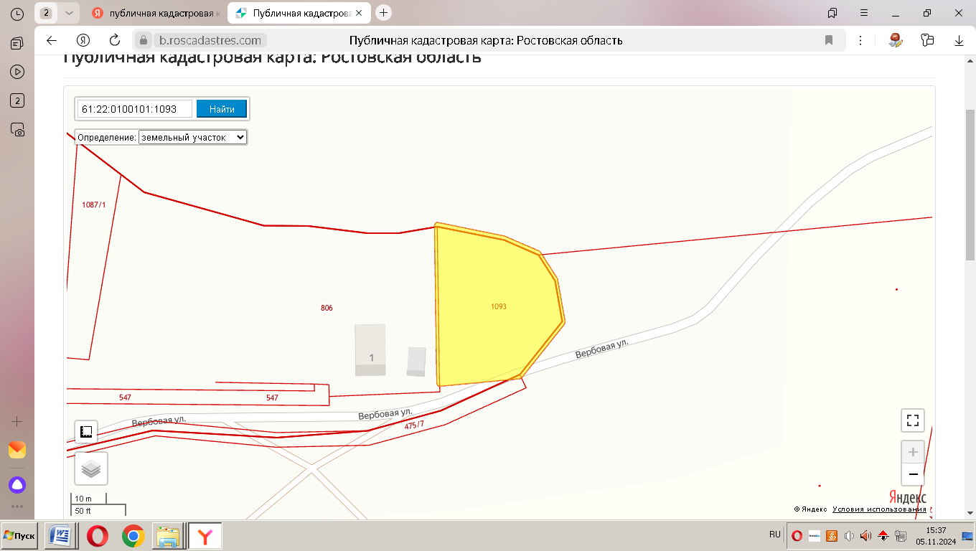

Приложение 2
к постановлению
Администрации
Ольхово-Рогского сельского поселения
от 06.11.2024 № 115

Графический документ, определяющий
положение объекта адресации
Наименование объекта адресации:  здание с кадастровым номером  61:22:0100101:1100  Присвоенный адрес:  Российская Федерация, Ростовская область,  Миллеровский муниципальный район,  Ольхово-Рогское сельское поселение,  сл.Никольская, ул.Вербовая, д.1А  Местоположение объекта адресации:  Российская Федерация, Ростовская область, Миллеровский район, Ольхово-Рогское сельское поселение, сл.Никольская  Основание для установления адреса:  Заявление Горшколепова Н.А.  Условные обозначения:  ул. Вербовая, д.1А - установленный адрес зданию  - Условное обозначение объекта адресации | СХЕМА РАСПОЛОЖЕНИЯ  ул. Вербовая, 1А
СИТУАЦИОННЫЙ ПЛАН
сл.Никольская ул.Вербовая, д.1А

